RESUMEN DE CONTENIDOS



Índice
Los tópicos literarios 2
Protege tu intimidad en Internet 3
Ortografía: los signos de puntuación 4
El punto 5
La coma 5
El punto y coma 6
Los dos puntos 7
Los signos de interrogación 8
Los signos de exclamación 9
Analiza críticamente 9
Mapa mental de los contenidos 12


En esta unidad trabajaremos con tres bloques de contenido:
- aprenderemos a expresar nuestra intimidad mediante los tópicos literarios más habituales y universales;
- aprenderemos a proteger nuestra intimidad en internet;
- y profundizaremos en la necesidad de desarrollar el pensamiento crítico con las opiniones que circulan por la red.

LOS TÓPICOS LITERARIOS

A lo largo de la historia de la literatura, al igual que en la música, la pintura, la danza, existen temas que se han dado recurrentemente en épocas y tradiciones literarias muy diferentes porque responden a una necesidad universal del ser humano.
Estos son algunos de los temas más universales que han condensado el deseo humano de expresar sus sentimientos: el amor, la amistad, el paso del tiempo, la muerte, la naturaleza, el gozo de vivir, la belleza, las hazañas bélicas, los estereotipos femeninos, el destino, el libre albedrío...
Cuando un tema literario se concreta en una expresión latina, se denomina tópico literario.
Un tópico literario es un motivo temático que condensa la expresión de unos sentimientos. Su origen deriva de la literatura grecolatina de la Antigüedad y, por eso, se han expresado fundamentalmente en lengua latina. En cada lengua moderna se han recreado estos tópicos. Cada autor o autora aporta alguna novedad al asunto clásico y se reconoce orgullosamente dentro de esta tradición cultural a la que debemos el nombre del tópico.
Aunque se han universalizado más en la poesía, también es posible encontrarlos en la prosa. Y veremos que no es asunto solo de los clásicos, en canciones y en poemas de hoy en día siguen vivos estos queridos viejos tópicos.

Aquí tienes una lista de siete tópicos ordenados alfabéticamente:

Aurea mediocritas (dorada medianía) | Se elogia la vida sosegada y tranquila, que se aleja de los excesos.
Beatus ille (dichoso aquel) | Se alaba la vida retirada en el campo lejos del bullicio de la ciudad.
Carpe diem (atrapa el día)   | Se incita a disfrutar del amor en el instante presente.
Collige, virgo, rosas (coge, doncella, las rosas) |   Formulación metafórica del carpe diem, instando a la joven a aprovechar la belleza y la juventud antes de que desaparezcan con el tiempo.
  Locus amoenus (lugar ameno) | Se describe la naturaleza de forma idealizada como lugar apropiado para el amor. Son elementos indispensables la presencia de un fresco prado, rodeado de sombra de los árboles y del frescor del río, arrullado por el canto de los pájaros.
Tempus fugit (el tiempo huye) | 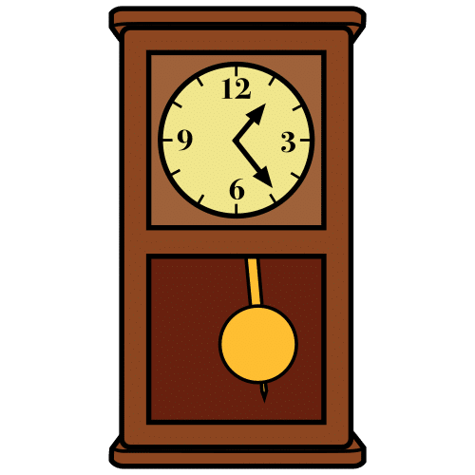  Se advierte de la fugacidad de la existencia humana. El tiempo todo lo termina.
Ubi sunt? (¿dónde están?) | Se pregunta por el destino de personalidades ilustres y de sus bienes terrenales, con el objetivo de enfatizar que el tiempo todo lo ha destruido.

PROTEGE TU INTIMIDAD (CÓMO COMPARTIR LOS SENTIMIENTOS EN LA RED Y CON QUIÉN)

Los tópicos literarios son empleados desde que tenemos constancia de los textos escritos y son utilizados por los poetas y los cantantes para expresar sus sentimientos.
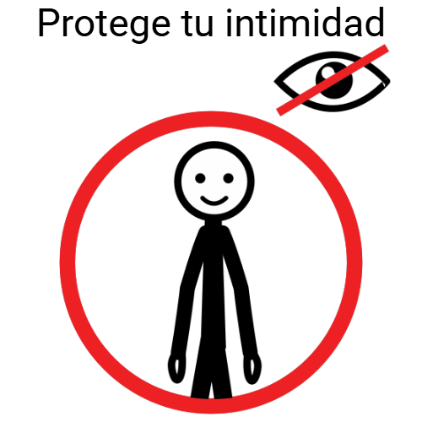
Es normal querer compartir nuestro sentimiento, abandonar la pequeña parcela del yo para formar parte de la pareja o el grupo. Lo que queremos enseñaros es a que lo hagáis con cabeza, con responsabilidad.
¡Claro que nos gusta compartir, pero hay que saber con quién!

Aunque ya sabéis bastantes normas de cómo tenéis que comportaros en internet para proteger vuestra intimidad, os ofrecemos unos consejos que se pueden seguir muy fácilmente.

10 CONSEJOS PARA NAVEGAR POR LA RED CON SEGURIDAD Y PROTEGER NUESTRA INTIMIDAD
- No compartáis datos de vuestra vida privada con nadie al que conozcáis solo en internet.

- Rechazad siempre el spam y los archivos inesperados que lleguen a vuestro correo.
- Confiad en vuestra familia.
- Compartid vuestra dirección de email solo con familiares y amigos.
- No os creáis los regalos o premios que parece que habéis ganado de manera inesperada, antes de aceptar hablad con un adulto.
- Nunca digáis vuestra clave de seguridad a nadie, ni siquiera a vuestras amistades.
- Alguien desconocido, alguien a quien no habéis visto nunca en persona, no es vuestro amigo o amiga.
- Tened más de una dirección de correo: una, para uso personal; otra, para registraros en páginas web o juegos y concursos.
- NUNCA os citéis con nadie sin la compañía de una persona adulta.
- Si alguien os molesta por la red u os habla mal, salid inmediatamente de internet y contádselo a vuestros padres, tutores o profesorado.

Signos de puntuación: punto, coma, punto y coma, dos puntos. Signos de interrogación y exclamación

Los signos de puntuación nos ayudan a organizar en la escritura las pausas con las que hablamos. Son indispensables para entender de forma correcta la información que la lengua oral nos transmite.
Por ejemplo, observa estas dos oraciones:
María Luisa y tú os lleváis muy bien.
María, Luisa y tú os lleváis muy bien.
En el primer caso, se trata de dos personas (María Luisa y el receptor) las que empatizan. En el segundo ejemplo, son tres personas (María, Luisa y el receptor) las que tienen una buena relación.

El punto
Indica una pausa larga y sirve para cerrar un enunciado con sentido completo. La entonación empleada es descendente. Detrás de cada punto debe escribirse en mayúscula.

“Todos lo escucharon atentamente. Y así, a través de la magia de las palabras, fueron transportados hasta un tiempo remoto, mítico, en el que las doncellas podían desafiar a los reyes bárbaros... y en el que los árboles podían cantar.
Y gracias a la voz de Oki, Uri y Viana renacieron una vez más, en la imaginación de sus oyentes, para volver a vivir su historia de amor sin fronteras”.
Gallego, L. (2011). Donde los árboles cantan. SM.
En este texto podemos distinguir tres tipos de puntos:
El punto y seguido: separa enunciados dentro del mismo párrafo.
Todos lo escucharon atentamente.

El punto y aparte: separa enunciados y cierra un párrafo.
y en el que los árboles podían cantar.

El punto final: indica el final de un texto.
para volver a vivir su historia de amor sin fronteras.

La coma
Indica una pausa breve dentro de un enunciado, la entonación empleada es ascendente.
Se usa para:
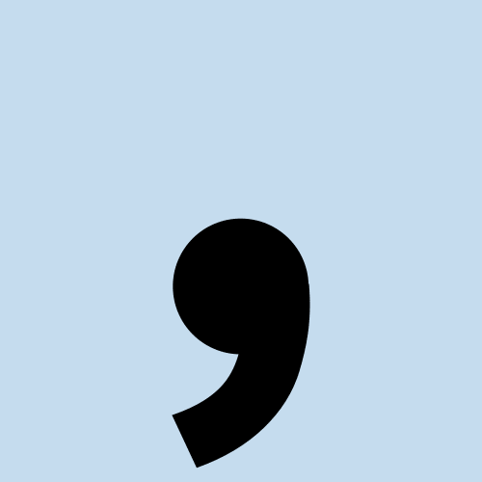
Separar los elementos de una enumeración, excepto cuando aparecen conjunciones.
“Allí ya no queda nada. Lo vendí todo, la casa, los muebles, los libros de medicina de mi marido, que eran los que más valían...”
Grandes, A.(2012). El lector de Julio Verne. Tusquets.
Introducir incisos o explicaciones.
“La peña blanca, bastante visible por encima de la maleza, estaba todavía a eso de un octavo de milla más abajo en el banco de arena y tardé un buen rato en llegar hasta ella, arrastrándome entre los matorrales, muchas veces a cuatro patas”.
Stevenson, R.L. (2002). La isla del tesoro. Cátedra.
Indicar un vocativo, la persona a la que el hablante llama.
“Amigo, es hora de despedirnos. Si tienes por ahí un lápiz y un papel, puedes anotar mi nombre y dirección. Espero tus cartas”.
Gómez, R. (2010). El cazador de estrellas. Edelvives.
Del mismo modo que hemos aprendido cuándo se usan las comas, también tenemos que saber cuándo no deben emplearse. Es este un error bastante frecuente cuando comenzamos a aprender a redactar.
No se utiliza para separar el sujeto del predicado, excepto cuando se introduce en el sujeto algún inciso.

Ejemplo de mal uso de la coma
“*Paca La Roseta, traía el pelo suelto y una corona de flores en la cabeza”.
García Lorca, F. (2015). La casa de Bernarda Alba. Vicens Vives.

El punto y coma
Indica una pausa similar a la del punto y seguido. La relación entre los dos enunciados que separa el punto y coma es mayor que la de los dos enunciados separados por un punto y seguido. Detrás del punto y coma no debe escribirse en mayúscula.
Se usa:
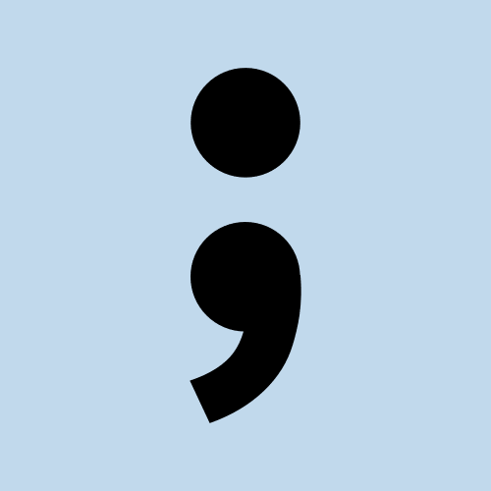
Delante de palabras o locuciones como no obstante, por consiguiente, por tanto, por el contrario...
“Era la primera noche que viajaba sola, pero no estaba asustada; por el contrario, no parecía una aventura agradable y excitante aquella profunda libertad de la noche”.
Laforet, C. (1979). Nada. Destino.
Para separar oraciones cuya conexión es potente.
“Me aburría. Por primera vez en mi vida, no sabía qué hacer. El deseo de estar con mis primos, con mis amigas, con mi querida señorita Rachel, se convirtió en un tormento permanente junto con el del hambre. No tenía libros que leer ni muñecas con que jugar; como a la mayoría de mis amigas de Vilna, aún me encantaba jugar a las muñecas”.
Hautzig, E. (2008). La estepa infinita. Salamandra.
Para separar los elementos de una enumeración, si alguno de ellos ya lleva coma.
“Las dos eran de gran belleza; Olga, más madura, serena y majestuosa; Gisela, más joven, muy bonita, elegante, graciosa”.
Marías, J. (1989). Una vida presente. Alianza.

Los dos puntos
Señalan una pausa similar a la del punto. Indican la continuación del enunciado, nunca su terminación. Detrás de los dos puntos se escribe en minúscula, excepto en los encabezamientos de cartas y documentos que debe empezarse después con mayúscula.
Se usan:

En los encabezamientos de cartas y documentos.
“Queridísima mamá:
Es imposible describir lo felices que nos hizo tu última carta, al saber que papá está ya mucho mejor nos dio por llorar y reír a un tiempo. Qué amable es el señor Brooke y qué afortunada coincidencia que los asuntos del señor Laurence le retengan allí todo este tiempo, ayudándoos tanto a papá como a ti”.
Alcott, L.M. (2014). Mujercitas. Random House Mondadori.
Para introducir una cita.
“Mientras caía, Alicia alcanzó a coger un jarro de una repisa y vio que tenía una etiqueta que decía: "mermelada de naranja", pero con gran desilusión descubrió que estaba vacío”.
Carrol, L. (1974). Alicia en el país de las maravillas. Alianza.
Para anunciar una enumeración.
“Ya veo claramente de quién se trata: un gran monarca y sus siete consejeros”.
Allan Poe, E. (1998). El gato negro y otros cuentos de horror. (Vicens Vives).
Para introducir una causa o una consecuencia en el caso de que no aparezca un nexo o conjunción.
“Tenía sentido: las orugas se dedican básicamente a comer, así que no sería natural encontrarlo holgazaneando en algo que no le gustara”.
Kelly, J. (2010). La evolución de Calpurnia Tate. Roca.

Los signos de interrogación
Indican una pregunta directa. Se utilizan dos, uno de apertura ¿ y otro de cierre ? Detrás del signo de cierre no se debe añadir otro punto. Cuando se escriben varias preguntas seguidas puede optarse por dos opciones:
- Considerar cada enunciado como independiente, por lo que se escribirán todos con mayúsculas y no separados por comas.
- Considerarlas como varios enunciados y separar cada pregunta por comas o puntos y comas.
Se usan:

Al principio y al final de enunciados interrogativos directos.

“Aquel asunto lo tenía muy preocupado. ¿Por qué se había marchado Stannis? ¿Había tenido algo que ver con el asesinato de Jon Arryn? ¿O había tenido miedo?”
Martin, R.R. (2007). Canción de Hielo y fuego. 1. Juego de tronos. Gigamesh.
En oraciones interrogativas que forman parte de otra oración más grande.
“¿Siempre vas a tener esta pinta, August? - susurró Jack-. Quiero decir, ¿no puedes hacerte una operación de cirugía estética?”
Palacio, R.J. (2016). La lección de August. Nube de Tinta.
En palabras que indican una pregunta.
“- No has probado bocado.
- No tengo hambre.
- ¿Malas noticias?
- Hablemos de otra cosa, ¿vale? -me cortó con un tono seco, casi hostil.”
Ruiz Zafón, C. (2006). Marina. Edebé.

Los signos de exclamación
Se usan para indicar un enunciado exclamativo. Se emplean dos signos de exclamación: el de apertura ¡ y el de cierre ! Detrás del signo de cierre de la exclamación no se debe añadir otro punto. Cuando se escriben varias exclamaciones seguidas puede optarse por dos opciones:

- Considerar cada enunciado como independiente, por lo que se escribirán todos con mayúsculas y no separados por comas.
- Considerarlas como un único enunciado y separar cada exclamación por comas o puntos y comas.
Se usan:

Al principio y al final de un enunciado exclamativo.
“¡Por favor, no me corte el cuello, señor! -supliqué aterrado - ¡Le ruego que no lo haga, señor!”
Dickens, Ch. (1985). Grandes esperanzas. (Cátedra)

En interjecciones.
“¡Alto! ¡Alto!, gritó Thorin, pero ya era demasiado tarde; los excitados enanos habían malgastado sus últimas flechas y ahora los arcos que les había dado Beorn eran inútiles”.
Tolkien, J.R.R. (1982) El hobbit. Ediciones El Minotauro.
En oraciones exclamativas que forman parte de otra oración mayor.
“Según entienden ellos la cosa, compras un libro, lo lees, lo colocas en la estantería y jamás vuelves a abrirlo en toda tu vida, ¡pero nunca lo tiras!”
Hanff, H. (2004). 84, Charing Cross Road. Anagrama.

ANALIZA CRÍTICAMENTE

Internet ofrece una ingente cantidad de contenido: de entretenimiento, publicitario, informativo, de concienciación, educativo, de actualidad y de terceros. No toda la información que aparece en la web está contrastada y es fiable: hay noticias falsas, manipulaciones, mentiras intencionadas y datos erróneos que son repetidos por las personas que no tienen intención de engañar, pero que desconocen que la información que transmiten no ha sido verificada. A veces, cuando compartimos fotos o vídeos, podemos encontrar comentarios sexistas y discriminatorios en redes sociales o chats de grupo. Es muy importante que aprendáis a localizar datos falsos y opiniones que pueden herir sensibilidades.

Para verificar la información debéis seguir los siguientes consejos:


Busca el origen de la noticia y contrástala: No te quedes con una sola opinión. Siempre hay que comprobar si esa información está publicada en otros medios.

Analiza la URL: Hay herramientas para comprobar si la página web que nos ofrece la noticia es de fiar o no. Tu profesorado de Tecnología te ayudará a encontrarlas.


Lee la noticia entera y comprueba la redacción: Las noticias falsas suelen estar muy mal redactadas. Suelen contener errores que sería impensable que cometiera un periodista. ¡No leas solo los titulares!


Desconfía si el titular es muy llamativo: Muchas veces las noticias falsas presentan titulares muy llamativos que provocan sorpresa o rechazo. Por ejemplo: "Noticia increíble". "No te los vas a creer..."

Piensa si puede ser una broma: Muchas veces se hacen noticias falsas en contextos humorísticos, como programas de radio o televisión. ¡O el día de los Santos Inocentes!

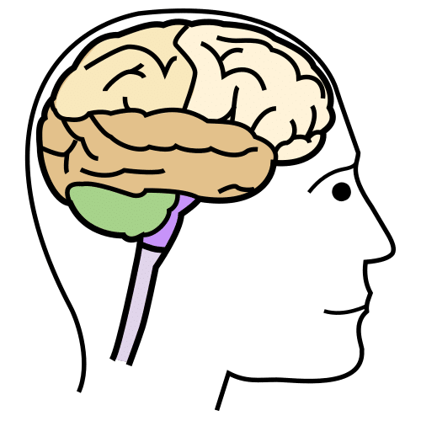
Aplica el sentido común: No te dejes llevar por tus emociones. Es más fácil de creer una noticia falsa sobre alguien quien nos cae mal que sobre un buen amigo. Es más fácil de creer una noticia falsa sobre un equipo rival que sobre el equipo de nuestra alma.
- ¡Ten sentidiño!

MAPA MENTAL DE LOS CONTENIDOS DE LA UNIDAD

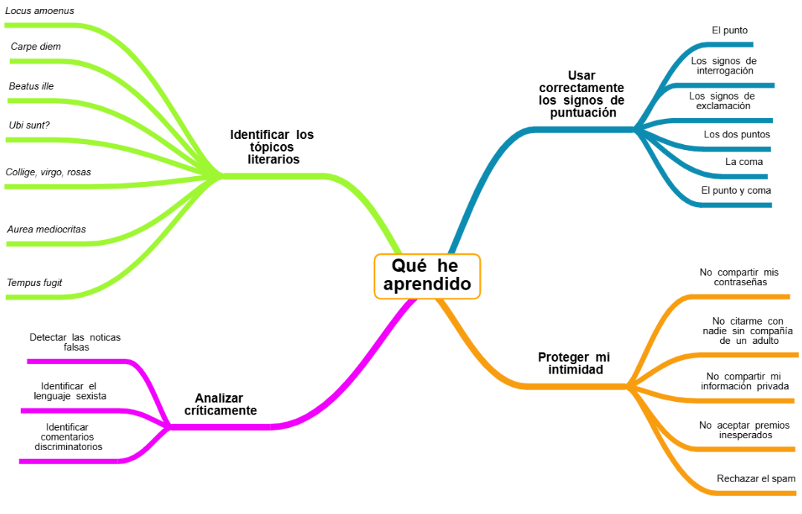

Atribución de los recursos incorporados al documento
Recursos incorporados por orden de aparición y página:

Página 1: Consejería de Educación y Empleo de la Junta de Extremadura. Persona_objeto_ordenador_joven_emociones_sorpresa_FND. Licencia CC BY-SA 4.0.
Página 11: elaboración propia (proxecto cREAgal). Infografía “Qué he aprendido” Licencia Creative Commons Reconocimiento No-comercial Compartir igual 4.0
Los símbolos pictográficos utilizados son propiedad del Gobierno de Aragón y fueron creados por Sergio Palao para ARASAAC (https://arasaac.org) que los distribuye bajo la Licencia Creative Commons BY-NC-SA


“Material descargable: Protege tu intimidad”, del proxecto cREAgal, se publica con la Licencia Creative Commons Reconocimiento No-comercial Compartir igual 4.0

